Log Teil 1:

Ziel: Übersicht (Dashboard) sowohl eingeloggt als auch anonym für weitere Designänderungen vorbereiten. Konkret:

* Rechte Sidebar überall entfernen
* Default Searchbar mittig oben platzieren
* Grid (Kacheln von Posts) von 1 zu 1 auf 1 zu 3 ändern
* 1st row header   
  und 2nd row header   
  werden noch nicht entfernt, da diese in einem späteren Schritt in verschoben werden. Zudem kann nicht navigiert/eingeloggt werden ohne diese Sidebars.

Step 1:

Auskommentieren rechter Sidebar und Blog Inhalte um den freigewordenen Platz vergrössern.

Erstellen von 2 neuen Files in Ordner Serendipity/views/dashboard/dashboard/index.php und …/index_guest.php

Result index.php:

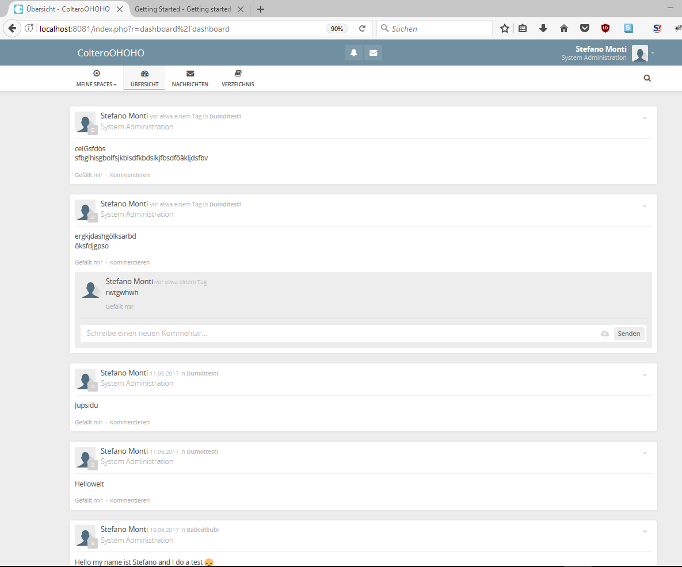

Result index_guest.php:

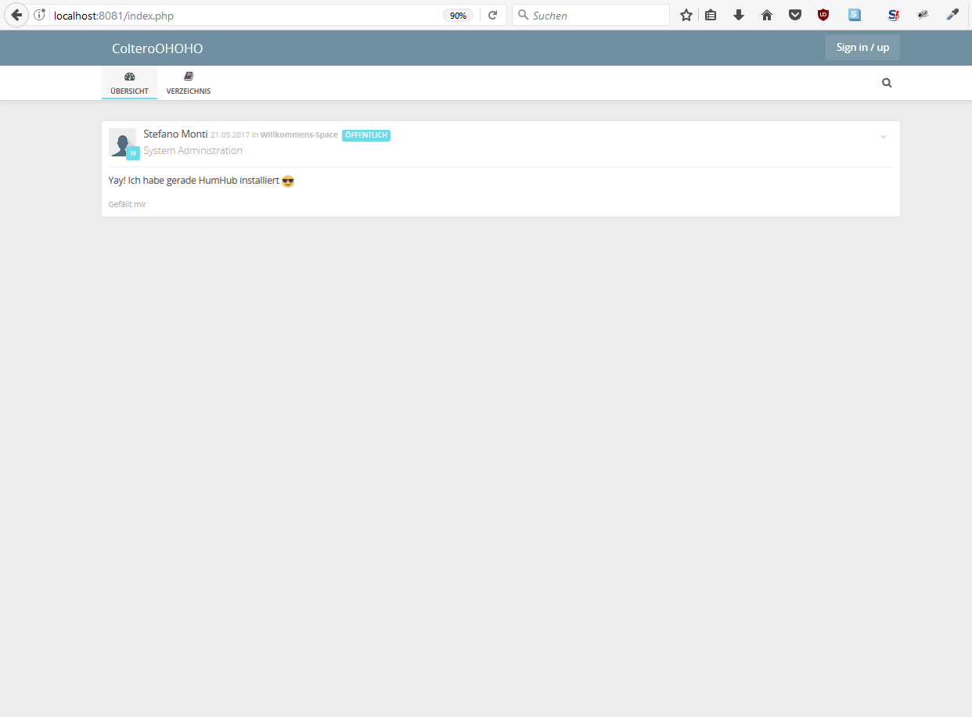

Step 2:

Suche default layout hinzufügen

Erstellen von 1 neuen File in Ordner Serendipity/views/layouts/main.php -> löschen des Suchbuttons

Anpassen der Files index_guest.php und index.php

Result:

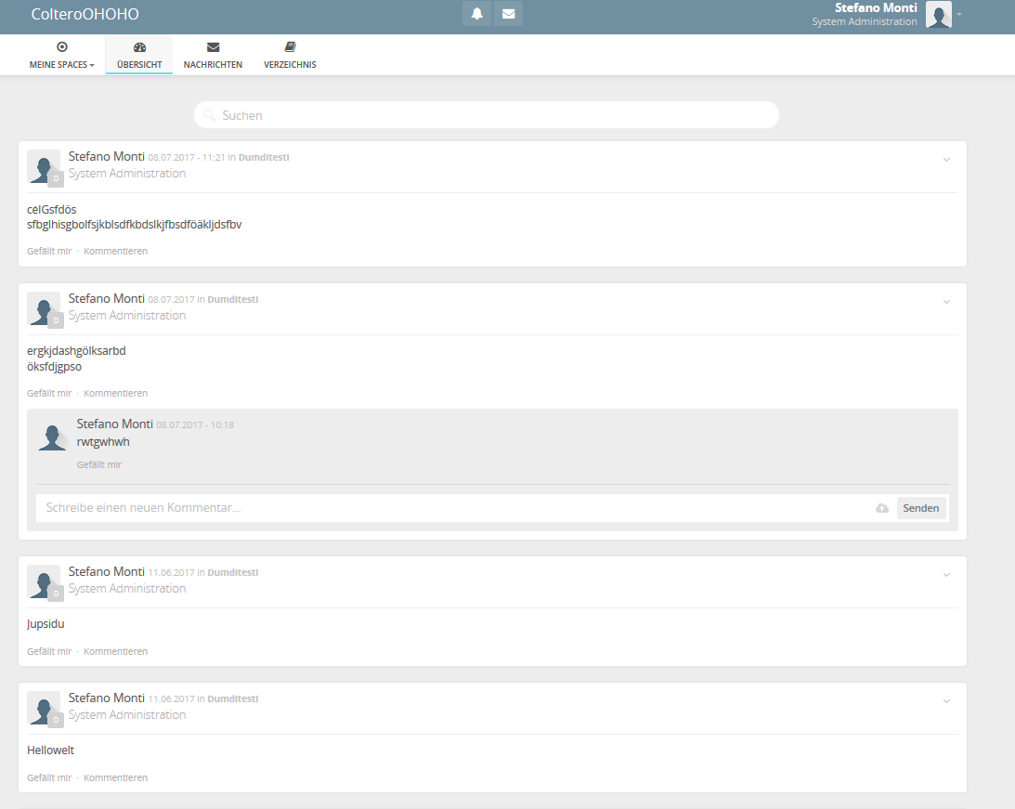

Step 3: Formatierung ändern, so dass 3 spalten statt 1 pro Zeile angezeigt werden.

Erstellen von 1 neuen File in Ordner Serendipity\views\content\widgets\wallEntry.php

Result:

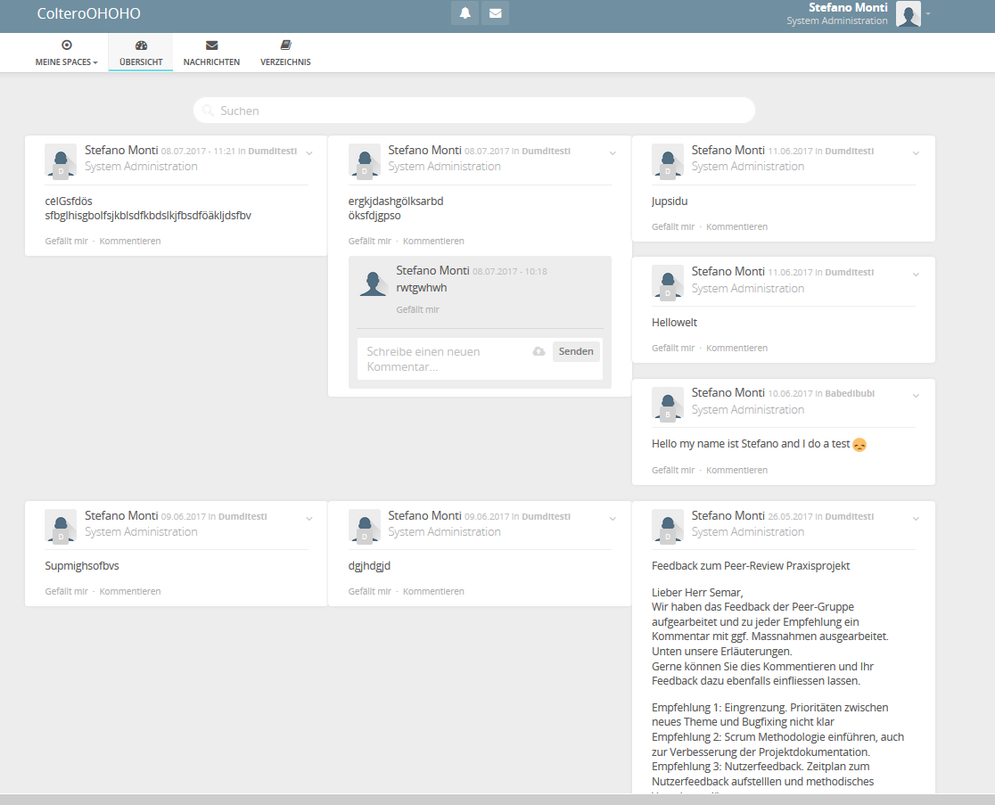

Log Teil 2:

Ziel: Space Sicht (nur eingeloggt) für weitere Designänderungen vorbereiten. Konkret:

* „Beitrag Posten“ Textfenster und Suchfenster hinzufügen (Suche bis jetzt nur in Dashboard Sicht verfügbar)
* „Spaceheader“ anpassen, so dass Elemente dem neuen Design entsprechend angeordnet sind und Form angepasst ist (bspw. Dropdown statt popup) 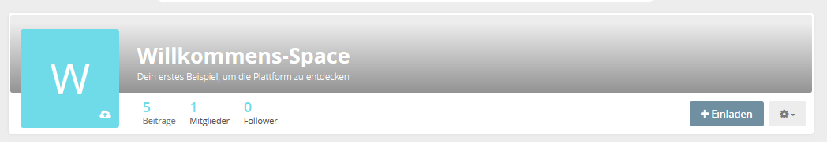
* Sidebars entfernen in basis space layout

Step 1: Layout für Space Sicht anpassen: Sidebars entfernen, Breite auf 100% setzen

Erstellen von 1 neuen File in Ordner Serendipity\views\space\space\_layout.php

Result:

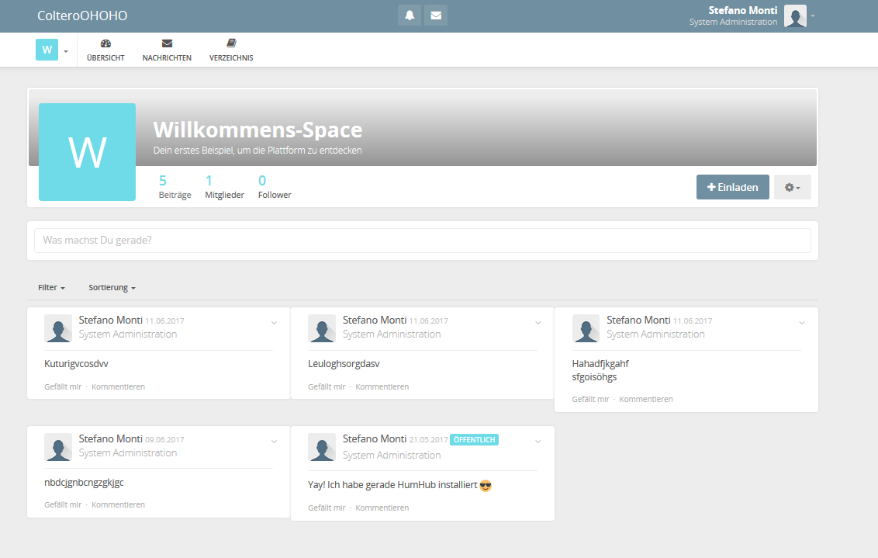

Step 2: „Spaceheader“ anpassen -> Apps als standard dropdown konfigurieren und in spaceheader hinzufügen

Erstellen von 1 neues File in Ordner Serendipity/views/space/widgets/header.php

Result:

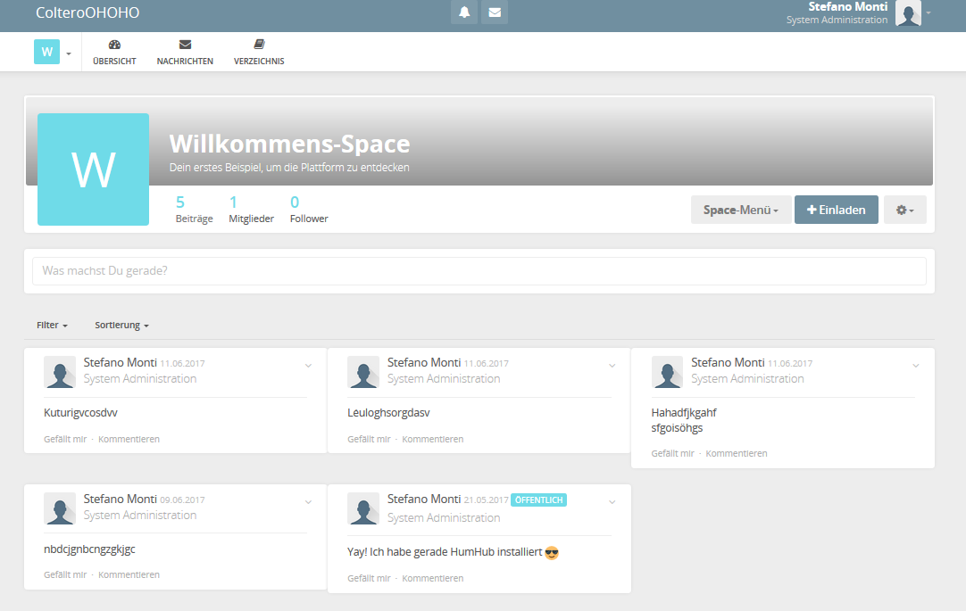

Step 3: Standard Suchfenster und Standard Beitragszeile unter „Spaceheader“ platzieren

Erstellen von 1 neues File in Serendipity/views/content/widgets/wallCreateContentForm.php

Result:

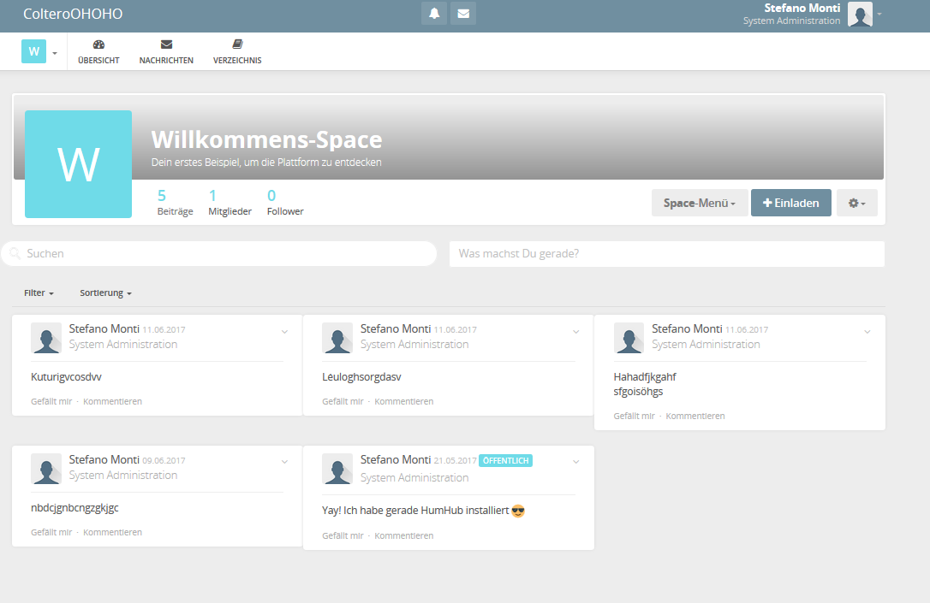

Step 4: Entfernen der Statistiken im Header, Header Struktur anpassen dass später in CSS nur noch das Aussehen verändert werden muss

Anpassen von 1 File in Ordner Serendipity/views/space/widgets/header.php

Result:

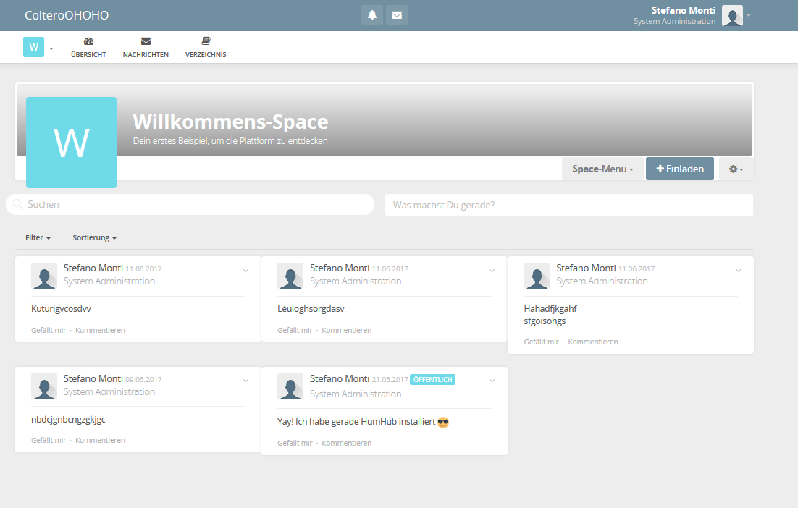

Log Teil 3: Masonry hinzufügen

Step 1: ???

Erstellen von 1 neues File in Ordner Serendipity/views/stream/widgets/stream.php